（様式第１号）
猫避妊・去勢手術助成金交付申込書

年 月 日
豊中市長 あて
住 所 | 〒 -
フリガナ
氏 名
電話番号

下記のとおり、のら猫の避妊・去勢手術を完了しましたので、豊中市猫避妊・去勢手術助成金交付要綱第４条第１項の規定に基づき、助成金の交付を申し込みます。

記
＜申請内容＞※太枠内申請者記入。同日・同病院で手術した猫については、1枚の申込書で申込可。
No. | のら猫の性別 | のら猫とする根拠 | 手術に  要した費用  ※獣医師記入 | 自治体  使用欄
1 | □オス □メス | □ 首輪をつけていない。□ 屋外で生活している。  □ その他（ ） | 円
1 | 保護した場所： 豊中市 （ 丁目） |  | 円
2 | □オス □メス | □ 首輪をつけていない。□ 屋外で生活している。  □ その他（ ） | 円
2 | 保護した場所： 豊中市 （ 丁目） |  | 円
3 | □オス □メス | □ 首輪をつけていない。□ 屋外で生活している。  □ その他（ ） | 円
3 | 保護した場所： 豊中市 （ 丁目） |  | 円
4 | □オス □メス | □ 首輪をつけていない。□ 屋外で生活している。  □ その他（ ） | 円
4 | 保護した場所： 豊中市 （ 丁目） |  | 円
5 | □オス □メス | □ 首輪をつけていない。□ 屋外で生活している。  □ その他（ ） | 円
5 | 保護した場所： 豊中市 （ 丁目） |  | 円
｛獣医師証明欄｝※手術に要した費用については上部申請内容右側の枠にそれぞれ記入。
上記ののら猫の避妊・去勢手術について、以下の手術日に実施したことを証明します。
手術日 | 年 月 日 | 合計金額 | 円
動物病院所在地

動物病院名

獣医師名 印
（自署の場合は押印省略可）
電話

申し込み時の注意点

・同じ日に、同じ動物病院で手術した猫のみ、最大5頭まで1枚の申込書で申し込み可能です。（捕獲日が別々でも構いません）

・申し込みは、随時受け付けし先着順で処理を行いますが、交付決定の通知は1か月毎に分けて送付します。（12月以降の受付分を除く）

・助成金振り込みまでの流れは下の図をご覧ください。受け付けから振り込みまでは最長4か月かかります。

・申込期間内でも助成頭数の上限に達した時点で、受け付けを終了しますのでご了承ください。なお、申込数は、200頭を超えましたら市ホームページで公表いたします。

・年度当初に決定した頭数に交付後、交付合計額が予算の上限額に満たない場合は、予算の範囲内で追加頭数に交付する場合があります。追加募集の受付が決定しましたら、市ホームページでお知らせします。
＜申込及び問い合わせ先＞
豊中市保健所 衛生管理課
〒561－0881 豊中市中桜塚4－11－1
TEL：06－6152－7320
URL：https://www.city.toyonaka.osaka.jp/kurashi/pettp-inuneko/noraneko/noraneko.html
＜申込及び問い合わせ先＞
豊中市保健所 衛生管理課
〒561－0881 豊中市中桜塚4－11－1
TEL：06－6152－7320
URL：https://www.city.toyonaka.osaka.jp/kurashi/pettp-inuneko/noraneko/noraneko.html
＜申込及び問い合わせ先＞
豊中市保健所 衛生管理課
〒561－0881 豊中市中桜塚4－11－1
TEL：06－6152－7320
URL：https://www.city.toyonaka.osaka.jp/kurashi/pettp-inuneko/noraneko/noraneko.html

5月～11月受付分）月初めから月末までの受付
各月 | 翌月 | 翌々月

受付月末締め 決定通知書・請求書送付 請求書締切 助成金振込

12月以降分）12月1日から1月16日までの受付
1月 | 2月 | 3月

受付16日締め 決定通知書・請求書送付 請求書締切 助成金振込

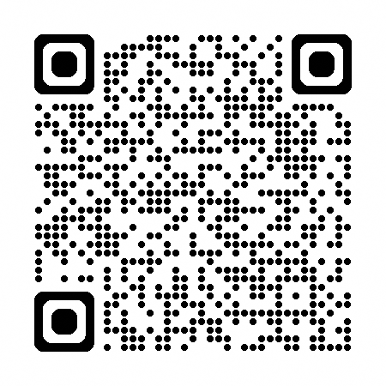
〈申込み及び問い合わせ先〉
豊中市保健所 保健安全課
猫避妊・去勢手術助成金交付担当
〒５６１－０８８１
豊中市中桜塚４－１１－１
TEL：０６－６１５２－７３２１ 助成金ホームページ
＜申込及び問い合わせ先＞
豊中市保健所 衛生管理課
〒561－0881 豊中市中桜塚4－11－1
TEL：06－6152－7320
URL：https://www.city.toyonaka.osaka.jp/kurashi/pettp-inuneko/noraneko/noraneko.html
＜申込及び問い合わせ先＞
豊中市保健所 衛生管理課
〒561－0881 豊中市中桜塚4－11－1
TEL：06－6152－7320
URL：https://www.city.toyonaka.osaka.jp/kurashi/pettp-inuneko/noraneko/noraneko.html
＜申込及び問い合わせ先＞
豊中市保健所 衛生管理課
〒561－0881 豊中市中桜塚4－11－1
TEL：06－6152－7320
URL：https://www.city.toyonaka.osaka.jp/kurashi/pettp-inuneko/noraneko/noraneko.html

